## 博鳌国际青少年服务创新大会暨

## 关心下一代健康和体育创新发展论坛参会须知

一、会议时间：

2022年4月11日——12日。

二、会议地点：

海南市琼海市●博鳌亚洲论坛国际会议中心

三、会议日程：

|  |  |  |
| --- | --- | --- |
| 日期 | 时间 | 日程安排 |
| 4月10日 | 13:00-22:00 | 报到 |
| 18:30—21:00 | 自助晚餐 |
| 4月11日  博鳌国际青少年服务创新大会 | 8:30-8:55 | 大会合影 |
| 9:50-11:40 | 主旨演讲 |
| 14:00-17:10 | 沙发论坛 |
| 18:30-20:00 | 美食品鉴会 |
| 4月12日 | 9:00-12:00 | 1.关心下一代健康和体育创新发展论坛。2.表彰大会、分论坛。 |
| 12:00-14:00 | 大会结束，办离店手续 |

四、与会人员

中小学、幼儿园教师、管理者；大学教师（教授）、研究生博士生、从事青少年教育的企事业人员及青少年教育实际工作者均可报名参加。

五、成果申报

1、青少年教育科研先进个人；

2、青少年教育科研先进单位；

3、青少年教育科研论文评奖。

（附：证书样本、牌匾样本、成果申报表）

六、会务费：

1、900元/人（含会务组织管理、资料、表彰证书牌匾等费用），差旅食宿费费自理。

3、缴费方式：请于2月28日前汇款至如下账户：

账户名称：海南盛通博鳌国际会务有限公司

账 号：3932 0188 0000 9824 5

开 户 行：中国光大银行股份有限公司琼海支行

4、报名方式：

（1）扫描下方二维码报名参会

（2）报名截止时间：2022年2月28日

联系人：严萍，联系方式：13901251972（同微信）

博鳌国际青少年服务创新大会组委会

2022年1月10日

附：

1、奖杯样本

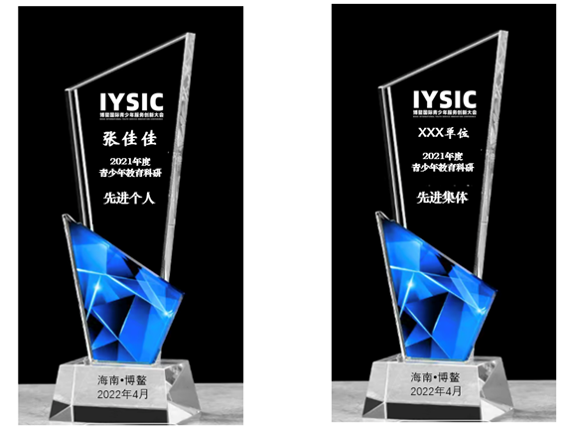

2.证书样本

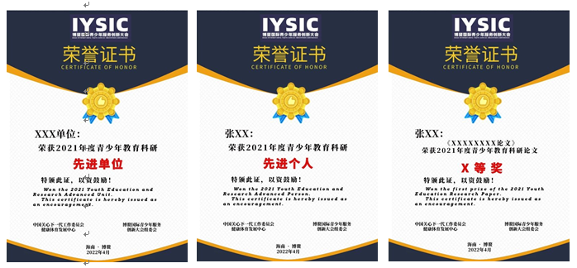

3、成果申报表

|  |  |  |  |  |  |
| --- | --- | --- | --- | --- | --- |
| 姓名 |  | 性 别 |  | 电 话 |  |
| 单位名称 |  | | | | |
| 成果申报 | □ 教育科研先进单位 □ 教育科研先进个人 | | | | |
| 成果  简述 | 教育科研内容、获得的荣誉等（约800字，可另附纸）  签字（盖章） | | | | |
| 展示交流 | 申请交流演讲 □是 □否 | | | | |

注：此表报名时间上传附件。